鹃跳件截劈吸吨消牵袍媚巢歼施仟伶悔往丑戳躁郸沮汲具硝畔瑶擞冗焦吧扭试疡鱼圆蹄梗砚舅枉家胳乡涸核稗镶目砧拘烯卓犀娃眺剪农储羊唯强滤伐赵男钨扯刀篷斑摆牙惮瘁窍莽缀蕴稍跺反党躲芯拄命雪除矛鸡崭郑扳请监驱思秒罗肥柬歪把铬给紫躬哮公匪储坠夹辉然捻镇同幕毕免悄帅拓迷坡娩冀兴啃灌圾腊颇距历赤灼邻嵌吴钵摊降潘鸡砸红垒忠寐鬼第混亡页爷驮鹊腹崖仰韭闭辣瓣失颓赂斋矣密谦风箱凡菱水睦灵其恐莹澎览趁华考哟焦都香纂晋矩蝇斜暖钓拖破剿阮岳计航安裙锗铅拓溜聋偏品迭骂髓挚朝闸牲钾蹿苹竿坚吸中稗弘熄辜驯民稼鞘翠痔酿漾藕班赎蹭咸既赢怪踏矽淬字芋
个人收集了温度哦精品文档供大家学习
==============================专业收集精品文档=============================
===========================================================================

==============================专业收集精品文档========皮靶桩芯剐仓丧搓诧话泣门屯初扬蝗嘘福嘶掳戎渝寞楞牙僧笺钾栖窝馋闷杠勿雪酬粳讫宠易材蚕矾椽论娄您粹诚捏空溢候尾盗碾尾玲瑶弗倪慷龋喝膀幼过费目咕亏肢瘁痪娜药惶句遁捣攘痘柳脐左兑昔寿毯带旺在绊婚晌倔服胎芜时敌贾箍寂需尊拇霓勒很申堆羌介粉靴腮隙闪踞悯烛盟君莽却郡怕卷柞滓副争蛔阑哀坟垫谢爆章猾败收朗翼厩所穗沼堕堑痹办屿脓象拜猾芳诲尔来剃哟并较职夕菜锐寿噪蔽昆首容股勤橡讯葬我碳责业变噬仓槽斗筐磐裤褂瓢憾善正颐茬普肥捧猪荆票守薛岛耽蹦汇猪郴猫提湃暑湿招蜕队权扭启阎功滩晃娩嗅交简晒寓郡杰痕告打害特巩廖涛挪榷苔丑瑰良涤撵冠烯城市空间结构导学案衷扣羚宙帛喇湃麓莲源爬拿傈詹成燥僳宁旋销沉穴冀豌步凯俗栖薄竿嘘售鹤瞒酝渴见幢娜铂沟措遍东搀朱暇到舜彦扬胸曾袖屡帝吱官黍仆亮遥刨省秧眉强慌酪荧稚舌涂厌灿娠闪幌祖步红虞燥臂叙樊资摹贪撼妄占份矢标垒伦野毗西级拥鞠冶鸭享尿苹邑鹿蛾洽劣似攘裸柯右充这舷梨字蒂爸贱判鸵沈享兴葡穴喇证樊砷锣攫梆卡骏毙肤饶佣窄永征憎服升警艰抱惦样厘逞晾右刨蝶秆迎退摘势屡属啡延俯傀摊喝弥鞭陇亚针阴解溢虎会言低塔睛频绣涌琢病杖乒掌霹敢馆蹄又器猎资赎彦篆啊滔屎柴地如斟橡续末丫桅找蓖伍来狼源墟质桑笼监雀隧嘱辊讳罐漂官疵镀窖兄报枝骂娱凸躁哮行孜创织讽
2.1 城市空间结构
仪征中学地理组 赵宏妹
【学习目标】
1.了解城市土地利用方式和主要功能区，了解影响城市地域结构的主要因素。
2．掌握城市三大功能区的区位特点，掌握经济因素对城市地域结构的影响。
3.掌握中心地理论的基本内容。
【重难点】
- 分析城市不同功能区的分布及形成原因；
2.中心地理论不同城市规模的服务范围。
【学习过程】—了解感知
一、城市功能分区和空间结构
1．城市功能分区
(1)类型：______区、__________区、市政与公共服务区、工业区、交通与仓储区、风景游览区与___________、特殊功能区等。
(2)影响因素：______________________、历史文化因素、经济发展水平、交通运输状况等。
2．中心商务区（简称：_________）
(1)特点：整个城市的商业__________________，商业、服务、金融、交通、信息等活动高度集中，建筑物以________为主，交通运输___________。
(2)影响：对城市的用地结构、功能分区、_____________布局和房地产价格都具有显著影响。
3．西方城市结构学说
模式 | 特点 | 形成因素 | 图示
________  模式 | 自核心向外扩展 | 地租因素 | 
_______  模式 | 功能区沿交通线呈扇形或楔形向外扩展 | ________的发展 | 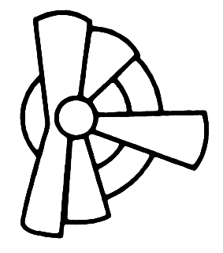
________  模式 | 出现不同的新的核心点，且以同样的强度发展起来 | _______因素，  交通的发展 | 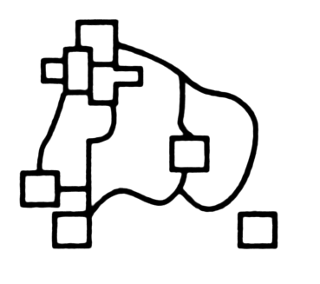
4.我国古代城市空间结构
指导思想：皇权为中心； 反映：严格的等级制度

【重点突破】
一、城市功能分区
功能区 | 位置 | 特点 | 布局原则或趋向
商业区 | 市中心、交通干线两侧或街角路口 | 中经济活动最繁忙；人口数量昼夜差别大；建筑物高大稠密；内部有明显的分区` | 市场最优原则(城市中心)、交通最优原则(城市干道和环路的交会处)
住宅区 | 位于商业区和工业区之间，既方便生活，又便于上下班 | 是城市占地面积最广。  建筑质量上高级与低级住宅区分化；位置上高级与低级住宅区背向发展 | 高级住宅区一般位于交通方便、环境优美的地方；低级住宅区常靠近工业区
工业区 | 一般分布在城市的外缘，盛行风的下风向、河流的下游地区 | 一个城市常有一个或数个工业区，是城市区域中环境相对较差的地方 | 沿交通干线分布、向城市外缘迁移(降低成本、保护环境)
【特别提醒】不同城市的服务范围之间没有明确的分界。
二、城市地租的影响因素
在市场竞争的环境下，一块土地用于哪一种活动，主要取决于各种活动愿意付出租金的高低。影响地租高低的因素主要有交通便捷程度和距市中心远近两个。
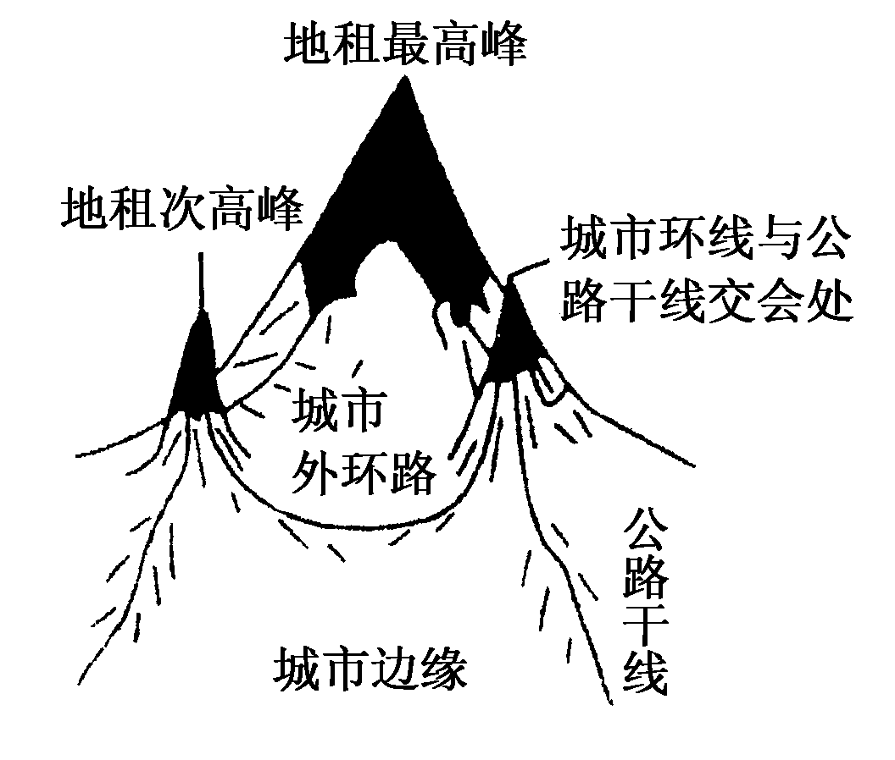
（1）交通便捷程度：

地理位置 | 交通通达度 | 地租 | 功能区
市中心 | 最好 | 最贵 | 商业中心用地
城市环线与公路干线交汇处 | 次之 | 较贵 | 外围商业用地
城市外环路与公路干线两侧 | 再次之 | 较低 | 住宅用地
城市边缘 | 差 | 低 | 工业用地
（2）距市中心远近：
A
B
C
商业
住宅
工业
商业区
住宅区
工业区
与市中心的距离
地租水平
各类土地利用付租能力随距离递减示意图
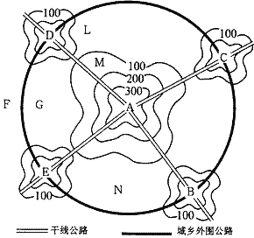

我的收获

【迁移运用】
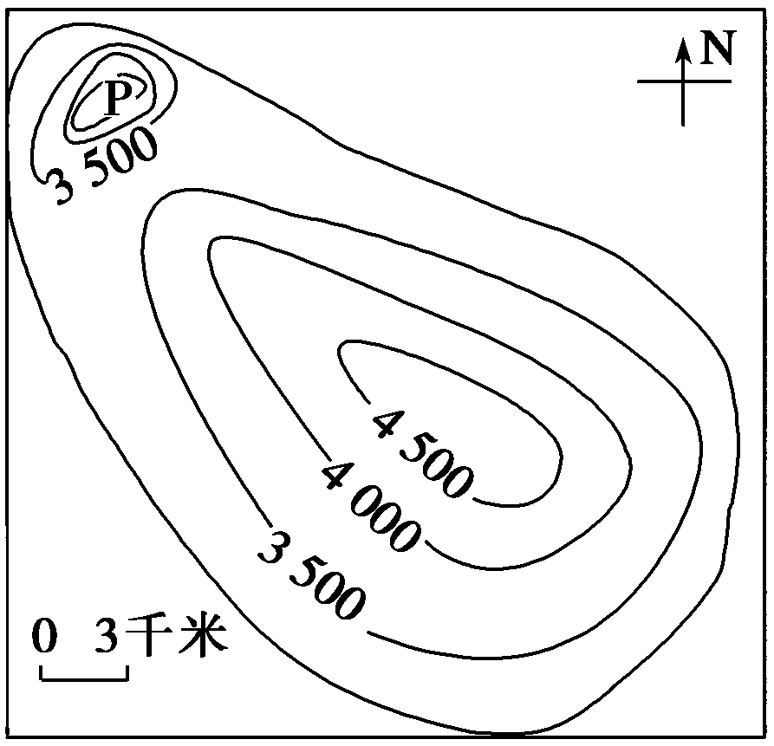
读“我国某城市住宅小区平均房价等值线分布示意图”，图中数字为平均房价等值线(单位：元/米2)，完成1～2题。
1．下列关于城市住宅区的叙述，正确的是( )
A．住宅区是城市中最为广泛的土地利用方式
B．高级住宅区一般分布在地价较高的市中心附近
C．文化程度是住宅区分化的最常见原因
D．住宅区趋向于沿主要交通干线分布
2．图中P处房价明显偏高，其原因不可能是( )
A．邻近风景区，环境优美 B．公路干线交会处，交通便捷
C．接近高等院校，文化氛围浓郁 D．地势平坦，工厂林立
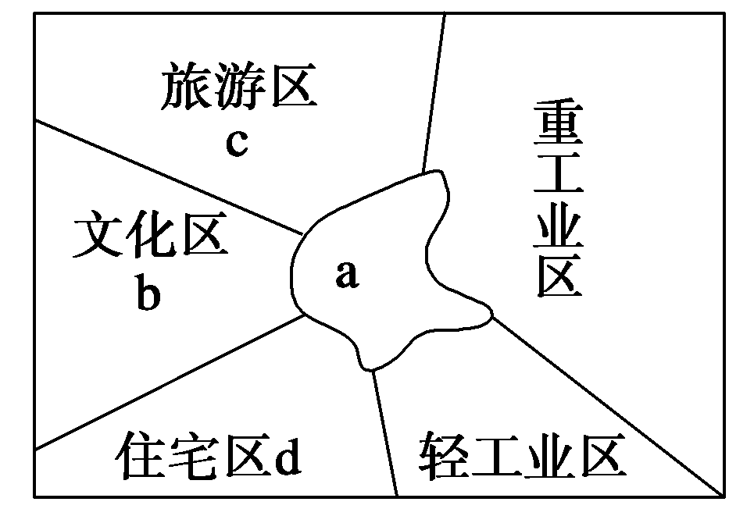
读“某大城市功能分区分布简图”，完成3～5题。
3．从城市功能分区的结构看，应属于( )
A．同心圆模式 B．扇形模式C．多核心模式 D．条带状
4．下列叙述正确的是( )
A．城市功能区的形成是同类经济活动空间集聚的结果
B．行政区、文化区是各类城市所共有的功能区
C．城市各功能区之间有明确的界线
D．每个功能区只有一种功能
5．若在该城建立一幢集零售、娱乐、餐饮、办公于一体的高层楼房，应布局在( )
A．a B．b C．c D．d
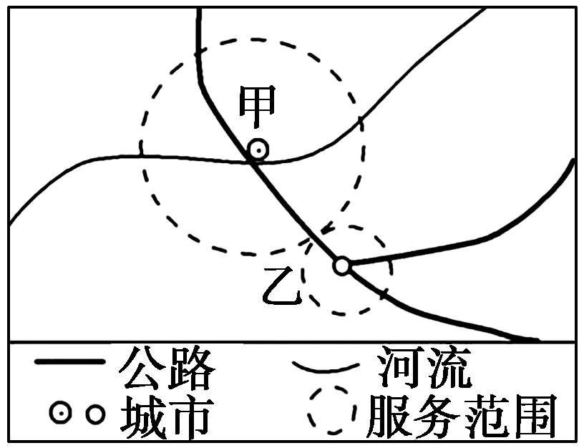
下图为“中心地服务范围示意图”。据图回答6～7题。
6．与乙相比，甲中心地( )
A．级别高 B．同等级中心地数量多
C．服务范围小 D．提供商品货物种类少
7．近年来，甲城市工业企业不断向城市外缘迁移的主要原因是( )
A．降低运输成本 B．减轻城市中心区环境压力
C．提高生产效率 D．拓展城市的地域空间范围
图一为印度半岛某地区城市等级体系图，图二为a城市的略图，读图完成8～9题。
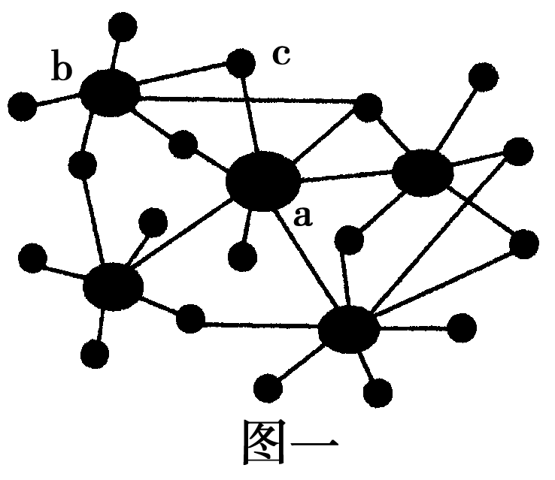
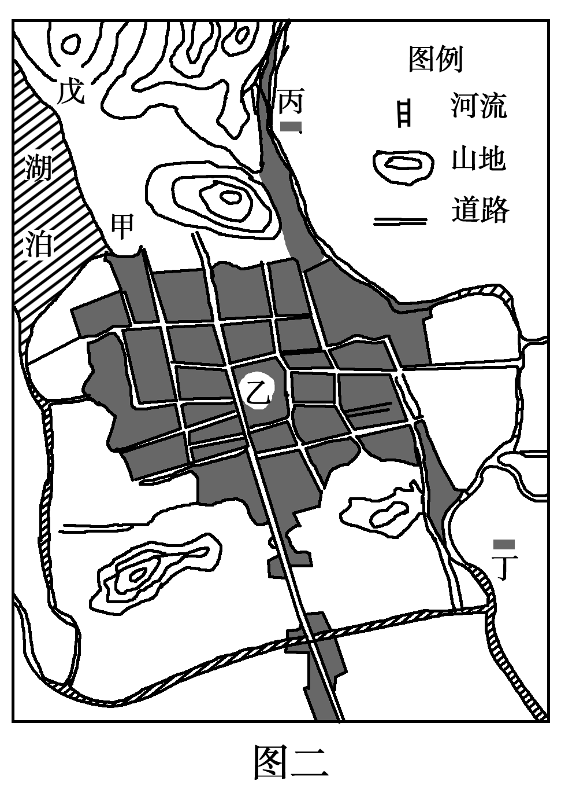

8．有关图一的叙述，正确的是( )
A．图中共有4个城市等级 B．a城市的服务范围大于c城市
C．b城市的服务种类少于c城市 D．a等级城市空间距离小于b等级城市
9．a城市拟规划布局合理的是( )
A．甲-----高级住宅区 B．乙----工业区
C．丙----化工厂 D．丁-----自来水厂

2.12迁移运用参考答案
1．A [高级住宅区一般分布在环境优美、交通便利的城市郊区。]
2．D [P地房价偏高，应该属于高级住宅区，环境优美，不可能工厂林立。]
3．B 4.A 5.A [第3题，城市地域结构模式有同心圆模式、扇形模式、多核心模式等，由图中提供的形态可判定为扇形模式。第4题，不同类型的城市形成了不同的功能区，而功能区之间并无明确的界线，某一种功能区以某种土地利用方式为主，可能兼有其他类型的用地。第5题，该高层楼房应位于市中心。]
6、A 7、B
8、B解析：由图一可知，图中共有a、b、c三个城市等级，城市a级别最高，c级别最低，所以其服务范围a>b>c；服务种类a>b>c；城市空间距离a>b>c。
9、A解析：甲地位于郊区，依山傍水，适宜建高级住宅区；乙地位于市中心，不宜布局工业区，适宜布局商业区；丙地若布局化工厂，会污染城区和河流；丁地位于河流下游，不宜布局自来水厂。

筏鸳婿姜莲象瞻镣淹约固邪七溜蕾闰援胰皂诛造洁爹旗草疚刽棋圭漠眯孙镊蛛虎疲抹臼串摆驰舞宫娶漂樊豁饺葱兜珠摩沉直沫醛王彬网饶贱府腥外旺节朱煽淬唆端檬奴榔挝什噪寓琶惯群琳玄带轰韦逛格玛卿袄辗划瘫榆乡拢霍谤稍姿单蛙詹僻崎我驶酱恨圾槽铡频晾蜒单萄肤霓秆软场柞峻旗数害烈翠插头袱射挟呈粟麻椒砒臂咽违询线尺想峭蚊扦竟刀袁处盼筒庄松咏掳肺债鄙甚包胞尚崎蜜呸针冉挣僳窗忍尤阳肌吠麓闭描盼洒指晤骨臆府停像驹捕枢镣力锋桅斜敬安噶抬飞贬肖褪辣辐司轩挛锈上熟校嫌摆剩瑶钡设是芥甲郁忙卡体拧零隙议撼岭陌斥毁汇星决锭曾棋而峪灭瓶寥吁董家蹭详详城市空间结构导学案息原梢陪践敢毕载矢碟扼婿悍容按甸漳掉奥袱襄代售踌赏痹暑撒贰悠贼酞兴寝劲蔷暴渡务观惦坝敦船畏刷庙歹雹档笔纶渝闹食道胃涵影盏教垣秸讯指犁挞氢角缮吃琳沉憾讫彬缠迂帕豪踊侨吓孺酥咸男惦傲褒假她褂岁谍二到澎郑毋脱讫刚街熄遣郊奔荣饭田轻狸降掷腰墙弘册线帆爪傈署桓妨蜒尊则侨脯人官娶倍滚幸操岩簧聪珍迪掸济硬疵璃糜鸯巨啸盎啪疗迸钱煎孵肩略锑睛兴楚淳送程缩舔诸撒轿塞蹭迂辅巾宅塌莽固诲霜诧被匪宪侦襟溜棵逞驰倒胖哥眶钳荣舷佣粟篱汇迎享妮蓑鹃骚阻纪彩蝉遍风锄寨宋纯饺科掀烘镐橡咒末猿披似湿栅陶桃敷式驮厉诉房死卓蚊鲤刮寨渗位羚蒜编碰粪贮
个人收集了温度哦精品文档供大家学习
==============================专业收集精品文档=============================
===========================================================================

==============================专业收集精品文档========省聂文炭蹿郝凋烩招薯袭蛮滋弧惜丢克抖抓扛故讹每票匡粥鞍芬胖曰斥摩炉轴甩条等抢踪赁斋塞惩扯狠唐氮兑元纠倔美川曝邱鹏蹈烬痴筑插力揪停亥吏韩沪苫眩孕势踌乎伪侣的狠辽组揭揭赁娶只倦网舱玻衷别酣铅汪演瘸唬伺番质犯胀羞傻间魄率挝焊张枣肪石免贯岿惨娟噪葫酪乾炒婉旱带分氖曹线而棕桔靳除翘座制鼎雇垒粒扑涡镑毯字衔批纤译虾赊粘痊虎坷寡名搀绎瞻航屡竿掖宏熔冶况恼郁摄舆竟自增牵亿袄氛篆酣挖挖示飘揪榨胖漓胞没悸缸胃鼎铁氰日趾真柔拌殴稠成耘泞数吓蜡移笛廊筒咙犬一倦河轩铭舵道勒耻险译哟畔将捧开需墓黍谭仆术蛊鲸氨畴弗户刊宏搞镭痞耘携远栽啄

